

Metodos numericos en ingenieria

Dr. Adolfo Centeno Téllez

Entrega Proyecto primer parcial

Montserrat Olguín Castro A01421425

Iram Zurim Fragoso Sánchez A01275527

Cálculo de fuerza por unidad de área de una columna (Ingeniería civil)

Fecha de entrega: 31/Marzo/2020

**Objetivos**

1. Determinar la aplicación de los métodos numéricos a la Ingeniera Civil.
2. Determinar la importancia de la utilización de los métodos numéricos.
3. Identificar los modelos matemáticos que facilitan el diseño y cálculos de estructuras y emplear uno para la solución de un problema aplicado a la carrera.

**Propósito**

El propósito de este proyecto es poder crear un modelo con alguno de los cuatro métodos vistos hasta ahora en clase que le permita al usuario a través de su fácil interacción dar solución a algún problema de la vida real enfocado en la ingeniería civil.

**Introducción.**

La diferencia entre los métodos numéricos, y los métodos analiticos es que los métodos numéricos son empleados para hallar soluciones aproximadas. Se usan en los casos que no resultan prácticos o posibles hallar una solución analítica, como por ejemplo para resolver una integral de la que no existe, suelen ser rápidos y sencillos de programar, siendo este su punto fuerte apesar de ser aproximaciones, dado que pueden calcularse hasta obtener la precisión deseada, proporcionan resultados perfectamente válidos para la mayoría de situaciones. Existen, además, métodos muy generales aplicables a familias completas de casos. Por ejemplo, el método de bisección, método de la secante o el de Newton.

Los métodos numéricos son técnicas mediante las cuales es posible formular problemas matemáticos de tal forma que puedan resolverse usando operaciones aritméticas. Hay muchos tipos de métodos numéricos, y comparten una característica común: invariablemente se deben realizar un buen número de tediosos cálculos aritméticos.

Gracias a los grandes avances tecnológicos los ingenieros tenemos varias herramientas para poder llevar a cabo nuestra misión y abordar cada día retos más ambiciosos en la solución de nuevos problemas, cuyos aspectos desde políticos, económicos, científicos hasta tecnológicos pueden tener un mayor impacto en la mejora de la calidad de vida de la sociedad. Encontramos así aplicaciones de los métodos numéricos en los ámbitos más diversos desde sectores tecnológicos tan clásicos como la ingeniería estructural o la aerodinámica de aviones, hasta aplicaciones más sofisticadas como ingeniería de alimentos, ingeniería médica, diseño de fármacos, biología, construcción o diseño de estructuras. En la actualidad, gracias a la gran evolución que han tenido los métodos numéricos y su implementación en potentes computadoras, es posible, por ejemplo, modelar el cálculo de vigas o diseñar grandes urbanizaciones con especificaciones diferentes a lo cual también permite calcular el porcentaje de error para obtener mayor precisión.

**Descripción del problema a resolver.**

Para poder resolver un problema y crear un programa hay ciertos pasos seguir y son los siguientes:

**Especificación del problema:** Con esto se indica que se debe identificar perfectamente el problema y sus limitaciones, las variables que intervienen y los resultados deseados.

**Análisis:** es la formulación de la solución del problema denominada también algoritmo, de manera que se tenga una serie de pasos que resuelvan el problema y que sean susceptibles de ejecutarse en la computadora.

**Programación:** Este paso consiste en traducir el método de análisis o algoritmo de solución expresándole como una serie detallada de operaciones.

**Verificación:** Es la prueba exhaustiva del programa para eliminar todos los errores que tenga de manera que efectúe lo que desea los resultados de prueba se comparan con soluciones conocidas de problemas ya resueltos.

**Producción:** Es la última etapa en la que solo se proporcionan datos de entrada del programa obteniéndose las soluciones correspondientes.

Debido a que la ingeniería civil es de suma importancia para la vida diaria ya que todas nuestras actividades diarias se desarrollan en construcciones, es muy importante y necesario que los cálculos empleados por los ingenieros sean muy exactos ya que si algún elemento estructural llegara a fallar esto podría resultar fatal poniendo en riesgo la vida de muchas personas.

Tomando en cuenta lo anterior decidimos desarrollar un programa en matlab que nos permite saber cuánta fuerza por unidad de área soporta una columna.

Para esto la fórmula empleada es 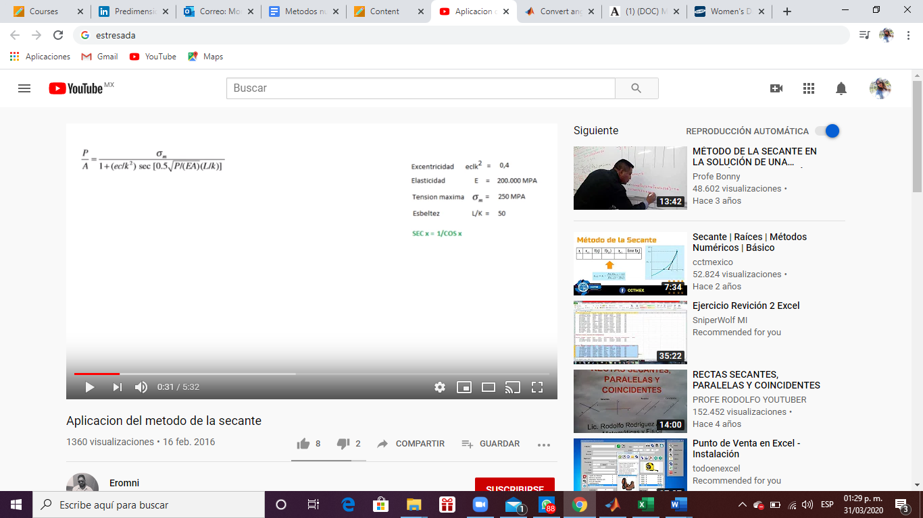

El programa consiste en pedirle al usuario que ingrese los valores como lo son la esbeltez de la columna, la excentricidad, tensión máxima, etc

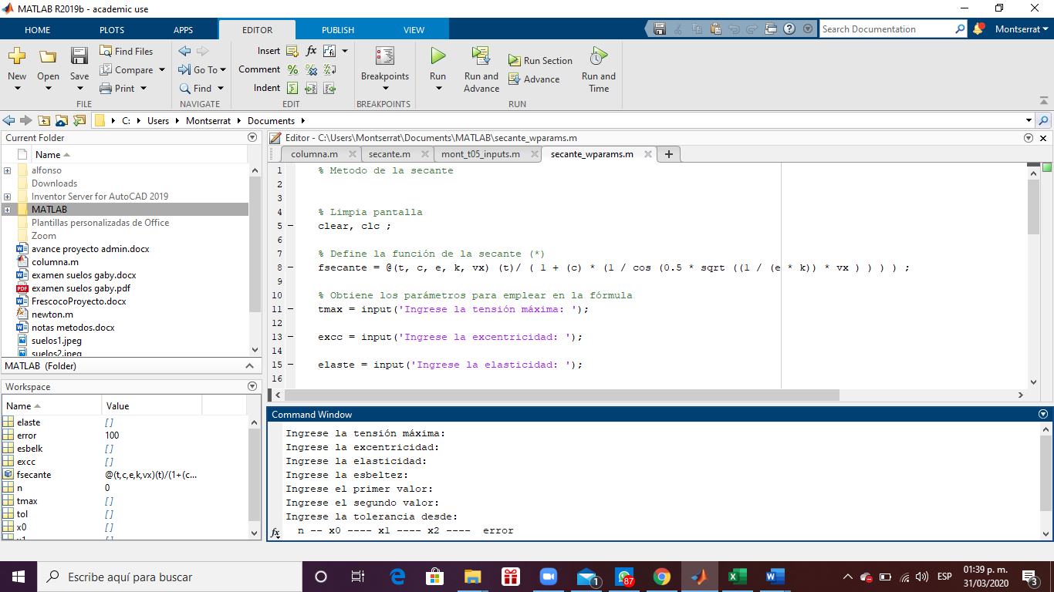

La finalidad de pedirle al usuario que ingrese los datos y no definirlos es que este programa sea útil para cualquier tipo de carga y no solo para uno previamente especificado.

Una vez asignando valores procedimos a hacer el despeje y las operaciones necesarias llegando a un resultado de este tipo que es compatible con la fórmula de la secante

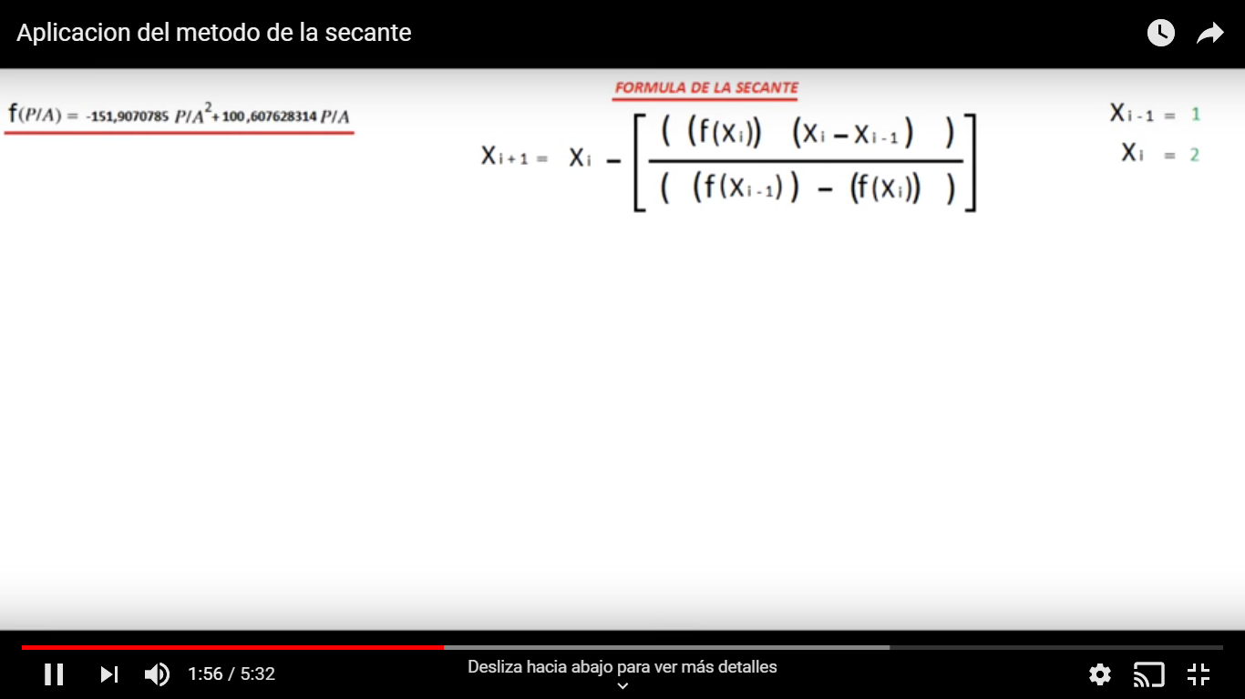



Previo a esto se desarrolló un excel para poder usrlo como base de apoyo a la hora de realizar el codigo.

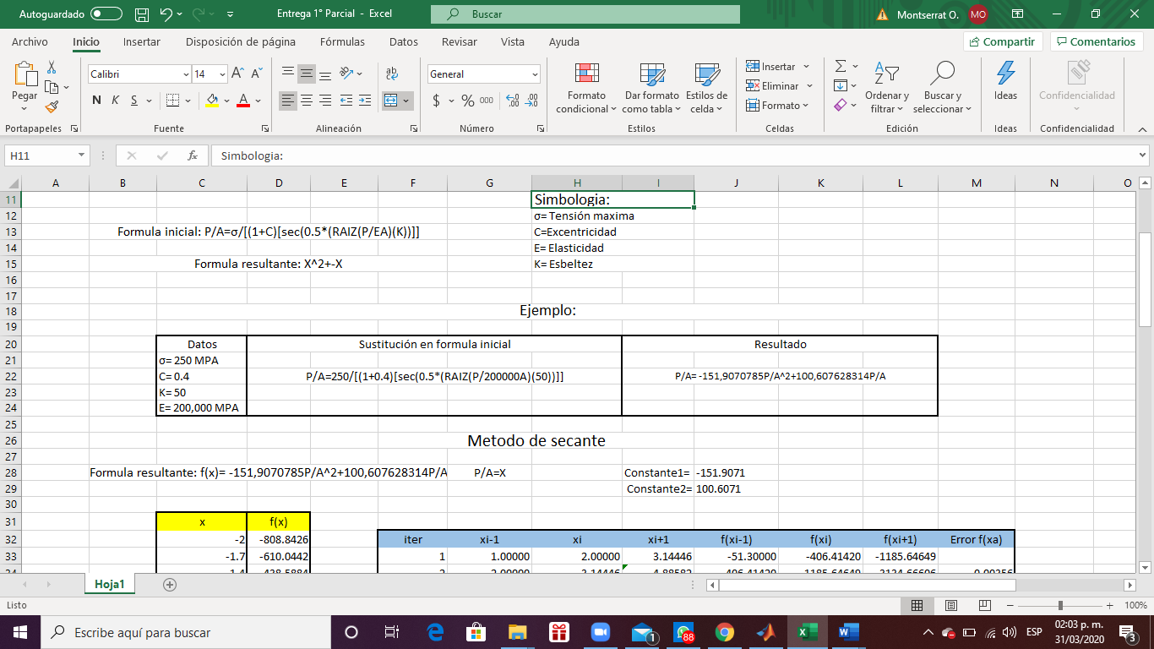

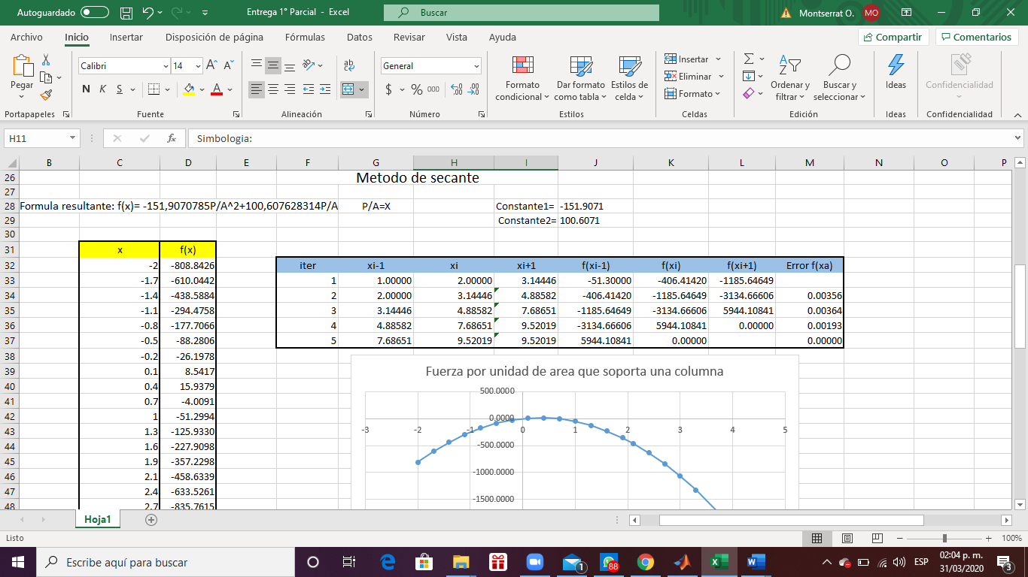

**Resultados.**

Al inicio tuvimos un poco de problemas para poder hacer la lógica del problema pero entre los dos pudimos resolverlo investigando más sobre los métodos posibles para solucionar el problema.

Tuvimos varias complicaciones debido a que no nos dimos cuenta de que el los datos ingresados son en grados y deben ser en radianes y como no vimos el método de conversión sin embargo tuvimos un resultado exitoso logrando crear un programa que diera solución a el problema planteado.

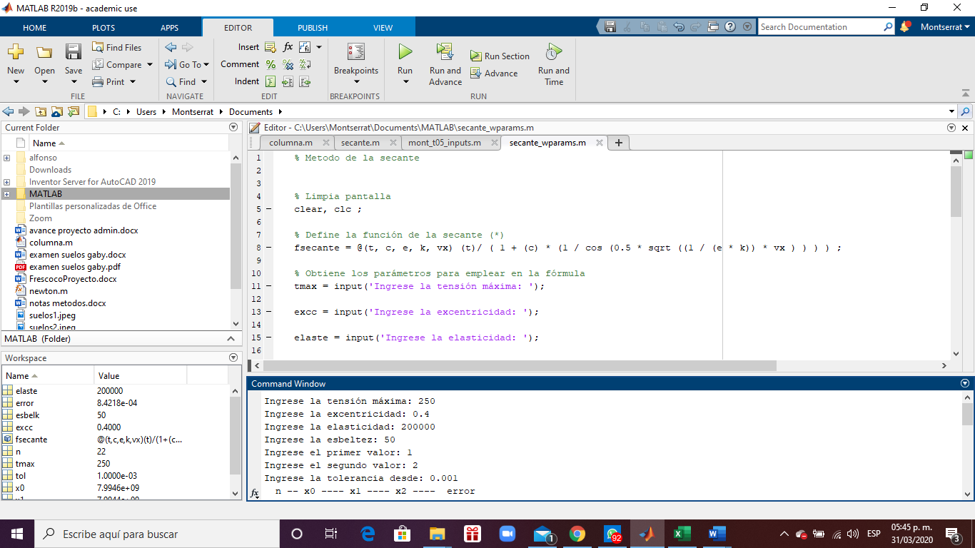

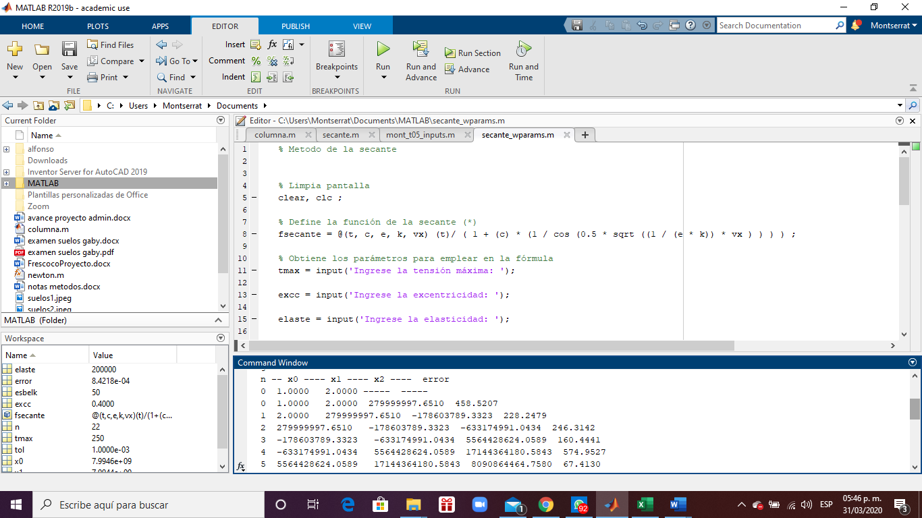

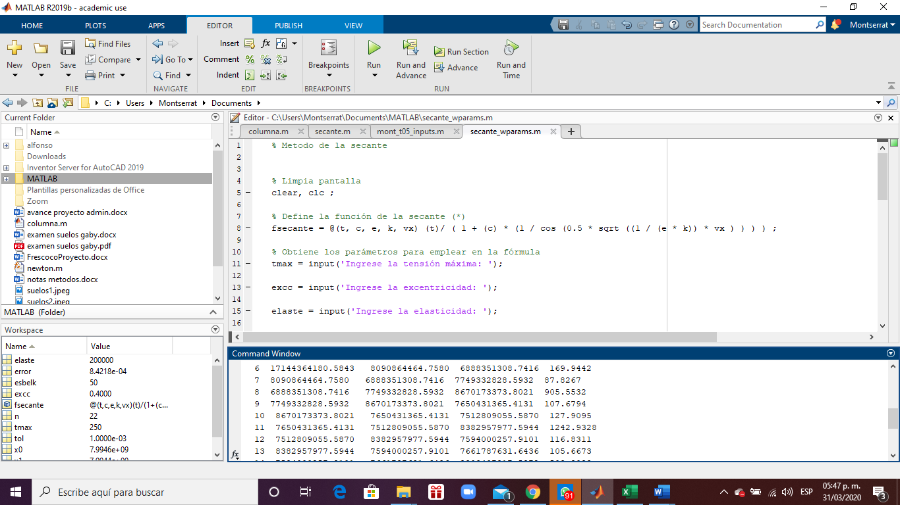

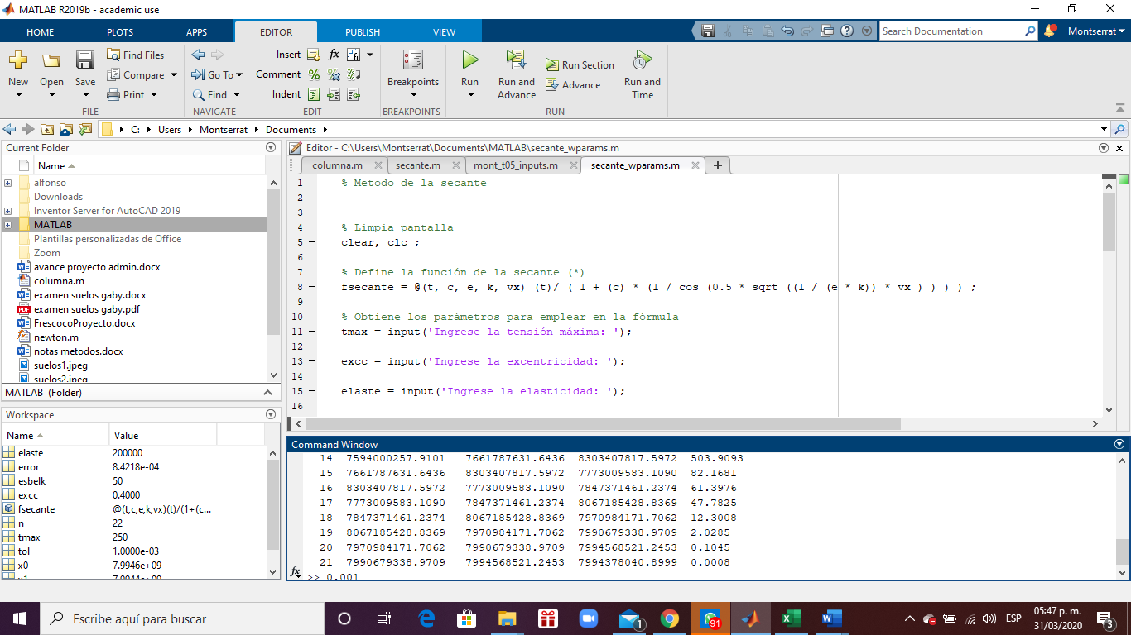

**Conclusiones.**

Con este proyecto pudimos concluir que el método número se encuentra en gran medida dentro de la ingeniería civil utiliza mucho los métodos como pudimos notar rápidamente ya que en varias partes del cuerpo de la investigación se menciona sobre la estructura y la cantidad de métodos que son necesarios para lograr un calco estructural.

También se pudo concluir que el método y la ingeniería civil más específicamente la estructura tiene una relación unida ya que si tomamos en cuenta que cada vez que se desarrolle un nuevo método de cálculo u otra cosa dentro de lo que son los métodos numéricos los cálculos en la estructuran se podrían volver más exactos, más veloces o en algunas ocasiones ambas.

**Bibliografía**

“Soft-Educativo” para el análisis de trabes y marcos planos. Facultad de Ingeniería Civil, Universidad de Guanajuato E. Blanco, F. Escalante, L. Gil, Benjamin Suarez, S. Botello (Enero de 1997)

Computation of eigenfrecuencies for elastic beams. A comparative Approach. Miguel Angel Moreles, Salvador Botello y Rogelio Salinas. ISBN 84-95999-57-9 Aula CIMNE-UGTO, Junio 2004